**Лабораторная работа №3**

**ОПРЕДЕЛЕНИЕ ОПЕРАЦИЙ В КЛАССЕ**

**Цель работы:** научиться работать в классе.

Задание:

Задание 6. Перегрузка операций. Документирование.

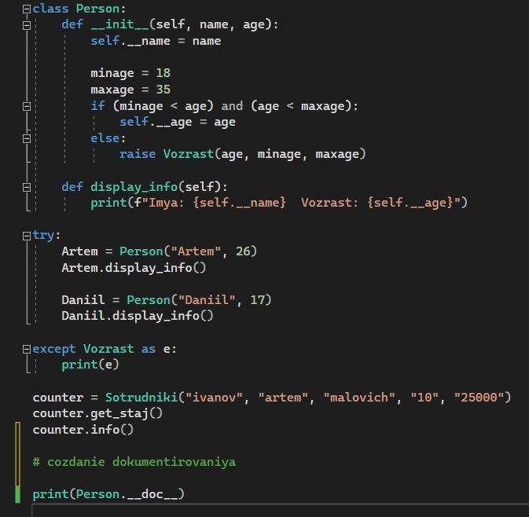

Рис. 1 – создание документирования

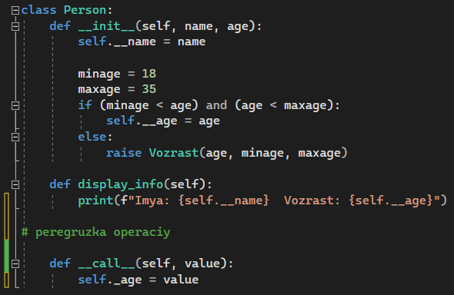

Рис. 2 – перегрузка операций

Задание 7. Ассоциация. Мета программирование.

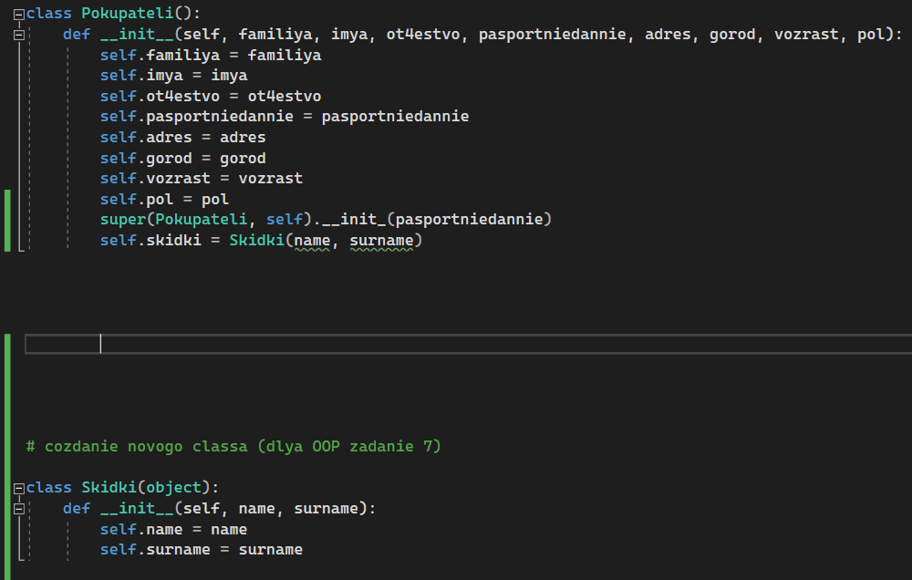

Рис. 3 – привязка классов

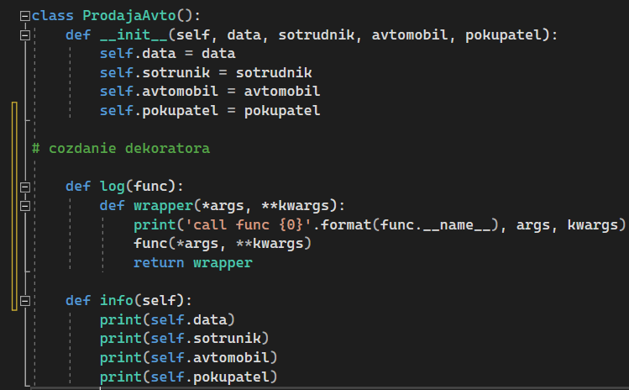

Рис. 4 – создание декоратора для методов класса

**Контрольные вопросы**

**1. Что такое конструктор?**

Это специальный блок инструкций, вызываемый при создании объекта.

**Вывод:** научились работать в классе.